„Határok nélkül”
Látogasson el a Zalába és ismerje meg környék csodáit, élvezze a zalai ízeket! Nézze meg a Muravidék történelmi nevezetességeit!
4 nap / 3 éjszaka – 25.500 HUF / fő

A csomag tartalmazza:
- Szállás: Fészek Fogadó (8754 Galambok, Somogyi Béla utca 14.)
- Bőséges reggeli, helyi termékekkel
- Kültéri kemence használata
- Kerékpár használata (ingyenes)
- Buszos kirándulás Lendvára, a vár és a múzeum megtekintése
- Buszos kirándulás Muraszombatra, a város és a mártonhelyi (Martjanci) Szent Márton-templom megtekintése (választható)
- Kézműves langalló sütés -zalai ízek megismerése
- Egy alkalommal bográcsos ebéd, borkostoló korlátlan fogyasztással helyi termelőnél
- Két alkalommal egész napos belépő a Zalakarosi Fürdőbe
- Ingyenes internet (Wifi)
- Parkolás a szálláshely parkolójában

Foglalható: 2021. július 1-től (Az ár az idegenforgalmi adó összegét nem tartalmazza)
További információ: A Nap Harmata Alapítvány, Galambok, Somogyi Béla utca 14.
Kapcsolat: www.anapharmata.hu, napharmata@gmail.com, Tel.: 0036/30/830-1297
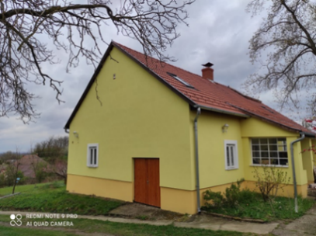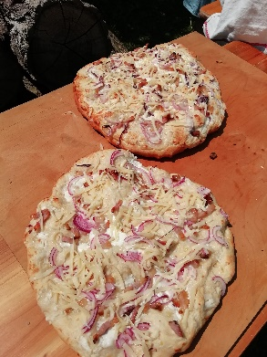

„Brez meje”
Obiščite Županijo Zala in spoznajte čudeže okolice, uživajte v okusih Zale! Oglejte si zgodovinske znamenitosti Pomurja!
4 dan / 3 noči – 25.500 HUF / na osebo

Paket vsebuje:
- Nastanitev: Fészek Fogadó (8754 Galambok, Somogyi Béla utca 14.)
- Bogat zajtrk z lokalnimi produkti
- Uporaba zunanje peči
- Uporaba kolesa (brezplačna)
- Avtobusni izlet na Lendavo, ogled grada in muzeja
- Avtobusni izlet v Mursko Soboto, ogled mesta ter cerkev Sv. Martina v Martjancih (po želji)
- Peka »langalló«-ja, spoznavanje okusih Zale
- 1x kosilo – bograč, degustacija vin z neomejenim konzumiranjem pri lokalnem predelovalcu
- 2x celodnevna vstopnica v Toplice Zalakaros
- Brezplačni internet (Wifi)
- Parkiranje v parkirišču nastanitve

Velja od 1. julija 2021. (Cena paketa ne vključuje turistične takse)
Dodatne informacije: A Nap Harmata Alapítvány, Galambok, Somogyi Béla utca 14.
Kontakti: www.anapharmata.hu, napharmata@gmail.com, Tel.: 0036/30/830-1297
